ИННОВАЦИОННЫЕ ТЕХНОЛОГИИ И МЕТОДИКИ СПЕЦИАЛЬНОГО
ОБРАЗОВАНИЯ КАК РЕСУРС ИНКЛЮЗИВНОГО ОБРАЗОВАНИЯ

АНИСИМОВА ЕЛЕНА ФЕДОРОВНА
УЧИТЕЛЬ ГЕОГРАФИИ
Г.АТЫРАУ ШКОЛА-ЛИЦЕЙ № 20 ИМ. А.ПУШКИНА

Содержание:

Рецензия………………………………………………………………………….. 3

Введение…………………………………………………………………............. 4

Принципы инклюзивного образования………………………………………... 5

Технологии, индивидуализирующие образовательный процесс…………….. 6
Социоигровые технологии…………………………………………………….... 7

Интерактивные технологии в инклюзивном образовании……………………. 8

Дистанционные технологии в инклюзивном образовании………………….... 9

Методы и приемы учителя…………………………………………………….... 10

Заключение………………………………………………………………………. 11

Список используемой литературы……………………………………………... 14

Практические задания…………………………………………………………... 15

Рецензия на доклад на педагогические чтения
учителя географии школы –лицея №20 им. А.Пушкина

Тема доклада : Инновационные технологии и методики специального образования как ресурс инклюзивного образования

Содержание доклада соответствует направлениям педагогических чтений.
Актуальность темы связана с тем, что в настоящее время в рамках реформы образования РК осуществляется реализация инновационных подходов к обучению, воспитанию и социализации детей с ограниченными возможностями развития в условиях общеобразовательных школ. Структура доклада соответствует предъявляемым критериям. Материал изложен грамотно, логично и последовательно. Стиль повествования–научный. Учителем изучены теоретические, и практические предпосылки организации инклюзивного образования определены психолого-педагогические условия его реализации. Проведен сравнительный мониторинг учебной и социальной активности учащейся.
В докладе представлены виды практических работ и методы выполнения различных географических заданий. Доклад рекомендован на городские педагогические чтения.

Руководитель МО истории и географии : Горбач Г.Э.

Инновационные технологии и методики специального образования как ресурс инклюзивного образования

У нас ограниченные возможности...
Так, почему-то, принято считать.
Но кто, скажите, может ограничить
Возможность верить и мечтать.
Назло болезни заниматься спортом!
И не за грамоты, не за призы.
Пусть мы не ставим мировых рекордов:
Рекорды ведь у каждого - свои.
Встречать рассвет! И радоваться жизни!
Писать стихи, когда душа поёт!
Возможности у нас не ограничены,
Когда мы вместе! А не наоборот.
И.Пронина
В настоящее время в рамках реформы образования РК осуществляется реализация инновационных подходов к обучению, воспитанию и социализации детей с ограниченными возможностями развития в условиях общеобразовательных школ.
Инклюзивное образование – термин, используемый для описания процесса обучения детей с особыми потребностями в общеобразовательных школах. В основу инклюзивного образования положена идеология, которая исключает любую дискриминацию детей, которая обеспечивает равное отношение ко всем людям, но создает особые условия для детей, имеющих особые образовательные потребности.
Важным этапом на пути формирования инклюзивного подхода в образовании является модель образовательной и социальной интеграции обучающихся с особыми образовательными потребностями в систему образования.
В педагогической деятельности необходимо руководствоваться словами великого педагога В.А. Сухомлинского, который утверждал что «в душе каждого ребенка есть невидимые струны. Если тронуть их умелой рукой, они красиво зазвучат». Но как подобрать эти струны? Как найти эти струны, чтобы ребенок почувствовал поддержку и поверил в себя? А, если ребенок инвалид или лицо с ограниченнымивозможностямиздоровья?
Основная задача в педагогической деятельности - помочь обучающимся найти себя в будущем, стать самостоятельными, уверенными в себе людьми, подготовить их к жизни в высокотехнологичном конкурентном мире, к успешной социализации в обществе и активной адаптации на рынке труда.
Инклюзивное образование старается разработать подход к преподаванию и обучению, который будет более гибким для удовлетворения различных потребностей в обучении.
Существуют следующие принципы инклюзивного образования:
- Ценность человека не зависит от его способностей и достижений;
- Каждый человек способен чувствовать и думать;
- Каждый человек имеет право на общение и на то, чтобы быть услышанным;
- Все люди нуждаются друг в друге;
- Подлинное образование может осуществляться только в контексте реальных взаимоотношений;
- Все люди нуждаются в поддержке и дружбе ровесников;
- Для всех обучающихся достижение прогресса скорее может быть в том, что они могут делать, чем в том, что не могут;
- Разнообразие усиливает все стороны жизни человека.
- Каждый ребенок имеет основное право на образование и должен иметь возможность получать и поддерживать приемлемый уровень знаний.
- Каждый ребенок имеет уникальные особенности, интересы, способности и учебные потребности.
- Необходимо разрабатывать системы образования и выполнять образовательные программы так, чтобы принимать во внимание широкое разнообразие этих особенностей и потребностей.
Главный принцип инклюзивного образования - «Не ребенок подгоняется под существующие условия и нормы, а наоборот, вся система образования подстраивается под потребности и возможности конкретного ребенка». Преимущества получают все дети, а не какие-то особые группы, часто используются новые подходы к обучению, применяются вариативные образовательные формы и методы обучения и воспитания. Технологии инклюзивного образования – это те технологии, которые ведут к созданию условий для качественного доступного образования всех без исключения детей. Идея инклюзивного образования действительно займет свое место в образовательном процессе только в том случае, если она овладеет умами учителей, станет составной частью их профессионального мышления.
Выделяются две большие группы инклюзивных технологий: организационные и педагогические.
Организационные технологии связаны с этапами организации инклюзивного процесса: это технологии проектирования и программирования, технологии командного взаимодействия учителя и специалистов, технологии организации структурированной, адаптированной и доступной среды.
Педагогические технологии – строгое научное проектирование и точное воспроизведение гарантирующих успех педагогических действий; систематическое и последовательное воплощение на практике заранее спроектированного учебно-воспитательного процесса.
Среди педагогических технологий можно выделить те, которые могут быть успешно использованы в инклюзивной практике учителем на уроке. Классифицировать их можно в соответствии с задачами и ролью в организации совместного образования детей с различными образовательными потребностями. Следуя общим правилам и способам организации учебной деятельности на уроке, учитель, работающий в инклюзивном классе, должен помнить и учитывать тонкости включения в работу ребенка, у которого отмечаются особенности познавательной деятельности, поведения, коммуникации. Особенностью инклюзивного образования является то, что учитель учитывает разнообразие детей в классе, их особенности, возможности, интересы. В связи с этим возникает необходимость менять формы, методы и технологии работы. Каждый учитель понимает, что для качественной результативной работы в новых условиях от него потребуется, прежде всего, овладение новыми образовательными технологиями.
Технологии, индивидуализирующие образовательный процесс
Широкие возможности для индивидуализации обучения представляет самостоятельная работа, которая проходит в индивидуальном темпе. Индивидуализация здесь осуществляется за счет того, что учащимся даются задания, которые варьируются в зависимости от индивидуальных особенностей. Составляя план урока, нужно помнить и понимать следующее: учитель создает условия для того, чтобы ученик в этих условиях мог поставить цели, сформулировать задачи, определить способы решения учебных задач, смог оценить результаты своих учебных действий. Такой процесс индивидуализации важен как для ребенка с ограниченными возможностями здоровья, так и для его нормативно развивающихся сверстников. Принцип индивидуализации позволяет создать равные возможности для всех учеников класса, тем самым реализуется инклюзивный подход на практике. При организации индивидуальной работы на уроке - выполнения задания на карточке, индивидуального задания в тетради - необходимо учитывать желание ребенка с ОВЗ «быть как все», выполнять задание вместе с одноклассниками. Если учитель дает карточку только одному ученику, создается ситуация искусственного выделения его из общей учебной работы. Ребенок с ОВЗ будет чувствовать себя увереннее, если получит возможность отвечать у доски, участвовать во фронтальной работе. Формированию положительной учебной мотивации способствует и выполнение индивидуальных заданий по выбору, когда ребенок сам определяет их сложность и объем. В науке существует большое количество классификаций индивидуальных особенностей, которые можно использовать в образовательном процессе. На технологическом уровне принцип индивидуализации воплощается в разных педагогических подходах: личностно ориентированной педагогике, педагогике поддержки, рефлексивно-деятельностном подходе в обучении, в технологиях проектной деятельности, технологиях тьюторского сопровождения. [13]
Социоигровые технологии
В педагогике задачи дидактики, доступной для всех детей при организации совместного обучения решают социоигровые технологии (Е.Е. Шулешко, А.П.Ершова, В.М. Букатов). Их использование позволяет успешно включать детей с ограниченными возможностями здоровья в условия общеобразовательной школы, помогает всем детям приобретать навыки взаимодействия со сверстниками и создает при этом каждому ребенку благоприятные условия для индивидуального развития в своем собственном темпе. Социоигровые технологии содержат дидактические игры[14], сконструированные на основе театральных упражнений, дворовых и обучающих игр, которые не только развивают внимание, волю, память, речь, сообразительность, координацию движений и прочее, но иформируют навыки делового взаимодействия одноклассников друг с другом и с обучающим их педагогом, что особенно важно в условиях инклюзивного образования.
С помощью социоигровых технологий:
• в игровой форме осваивается образовательная программа;
• осваиваются правила поведения и роли в социальной группе класса (мини-модели общества), переносимые затем в «большую жизнь»;
• рассматриваются возможности самих групп, коллективов — чего можно добиться с помощью коллективной работы;
• приобретаются навыки совместной коллективной деятельности, отрабатываются индивидуальные характеристики учащихся, необходимые для достижения поставленных игровых целей;
• накапливаются культурные традиции, внесенные в игру участниками, учителями, привлеченными дополнительными средствами — наглядными пособиями, учебниками, компьютерными технологиями. В современной школе, делающей ставку на активизацию и интенсификацию учебного процесса, игровая деятельность используется в следующих случаях:
• в качестве самостоятельных технологий для освоения понятия, темы и даже раздела учебного предмета;
• как элемент более общей образовательной технологии (например, игра может быть использована в начале урока для активизации учебной деятельности, в качестве мотиватора для изучения темы);
• в качестве урока или его части (введение, контроль);
• как технология внеклассной работы.
Понятие «игровые педагогические технологии» включает достаточно обширную группу методов и приемов организации педагогического процесса в форме различных педагогических игр. В игре нет легко опознаваемого источника знаний, нет обучаемого лица. Процесс обучения развивается на языке действий, учатся и учат все участники игры в результате активных контактов друг с другом. Использование игровых технологий в создании развивающей среды для детей с ограниченными возможностями здоровья в условиях инклюзивного образования является тем оптимальным инструментом, который комплексно обеспечивает:
• успешность адаптации ребенка к новой ситуации развития;
• развитие школьника как субъекта собственной деятельности и поведения, его эффективную социализацию;
• сохранение и укрепление его нравственного, психического и физического здоровья.
Учителю необходимо помнить, что игра должны занимать не более 1/3 части учебного
времени. Недооценка или переоценка игры отрицательно сказываются на учебно-
воспитательном процессе.
Интерактивные технологии в инклюзивном образовании
Интерактивные технологии позволяют:
• наладить контакт детей в группе, а также со взрослым;
• незаметно и ненавязчиво вмешиваться преподавателю в учебный процесс, так как оценка, данная машиной, понятна ребенку и воспринимается им объективно;
• в работе в группе создать различные проблемные учебные ситуации (при этом учитываются индивидуальные особенности каждого ребенка), для решения которых можно попробовать различные варианты.
Кроме того, ИКТ позволяют педагогам самостоятельно создавать для ребенка учебный
материал с учетом его особенностей и потребностей, а также максимально быстро и гибко вносить необходимые изменения.[15]

Дистанционные технологии в инклюзивном образовании
Использование дистанционных образовательных технологий помогает свести к минимуму возможные психологические барьеры детей с ограниченными возможностями в общении со сверстниками, обеспечивая при этом в сетевом взаимодействии конфиденциальность медицинских диагнозов и другой личной информации.
Во время обучения слушатели также смогут:
• получать полноценные консультации преподавателей;
• участвовать в веб-конференциях
пользоваться
• учебными материалами;
• дополнительной литературой;
• электронной библиотекой.
Методы и приемы учителя - это средства, при помощи которых он добивается решения задач урока или занятия. Их следует умело отбирать и использовать. Комбинировать или менять средства и методы нужно так, чтобы при этом происходила смена видов деятельности учащихся, чтобы менялся доминантный анализатор, чтобы во время работы было задействовано как можно больше анализаторов - слух, зрение, моторика, память и логическое мышление в процессе восприятия материала. Учет особенностей учащихся предполагает соотнесение не только формы и содержания занятия, его методов и приемов проведения, но и личностный, а не нормативный характер оценки достижений ученика. Конечно, работая с детьми с ограниченными возможностями, необходимо учитывать и их психологические особенности.
Хотелось бы отметить моменты, на которые следует сделать акцент:
1. При чтении необходимо помочь ребенку открыть учебник, найти нужную страницу, показать, где мы будем читать, во время чтения показать, где мы читаем (дети не могут удерживать внимание).
Такие моменты встречаются в любом классе, но в этом случае ребенок может, но не хочет по каким-то причинам следить за ходом урока и заслуживает порицания. В инклюзивном классе дети просто не могут следить за ходом урока, поэтому им необходима помощь.
2.В ходе урока, приходится сокращать время на выполнение заданий (если это вопросы к тексту – то обсудить можно 3, 4 вопроса, текст тоже целесообразно прочитать не в полном объеме, так как дети очень быстро устают).
3.При ответах на вопросы, отвечающему необходимо дать немного больше времени на обдумывание (реакция детей может быть замедленна)
4.Письменные работы, тесты занимают гораздо больше времени (необходима помощь учителя – найти тетрадь, открыть тетрадь ,найти ручку и т.д.)
Для детей ОВЗ формулирую задания следующим образом:
1.Формулирую задания как в устном, так и в письменном виде.
2.Кратко, конкретно или одним глаголом.
3.Задание формулирую в несколько этапов.
4.При формулировании заданий показываю конечный продукт (законченный текст, решение географической задачи…)
5.Формулирую задание, нахожусь рядом с ребенком, словесно даю мотивацию.
6.Даю возможность ребенку закончить начатое дело.
Чтобы правильно оценить ребенка, я учитываю следующие аспекты:
1.Стараюсь отметить хорошее поведение ребенка, а не плохое.
2.Не обращаю внимание на не очень серьезные нарушения дисциплины.
3.Готова к тому, что поведение ребенка может быть связано с приемом медикаментов.
4.Придумываю какое-то «особое» слово, после произнесения которого ребенок понимает, что поступает не должным образом.
5.Использую промежуточную оценку, чтобы отразить прогресс.
6.Разрешаю ребенку переписывать работу, чтобы получить лучшую отметку .
7.Использую систему оценки: зачет-незачет, когда речь идет об оценке роста и развития ребенка.
Если «особому» ребенку трудно отвечать перед всем классом, то ему дается возможность представить выполненное задание в малой группе. Работа в группах позволяет таким ученикам раскрыться и учиться у своих товарищей. С приходом в общеобразовательную школу детей с особыми образовательными потребностями преподаватели стали осознавать важность общения с каждым ребенком как с личностью. Педагоги занимающееся специальным образованием признают, что система общего образования зарекомендовала себя как эффективная для учащихся с ограниченными возможностями. Учителя общеобразовательных школ, в свою очередь, обращаются к системе специального образования в поисках новых методик, позволяющих улучшить результаты обучающихся с особыми потребностями.
Особо следует сказать о психологии общения в ходе занятия, стиле общения. Здесь следует учитывать: соотношение побуждений учащихся к деятельности и принуждения. Обучение без принуждения (основанное на интересе, успехе, доверии). Сегодня становится понятным, что в развитии инклюзивного образования большую роль играет человеческий фактор, то есть формируется «идеальный педагог». Который содержит в себе такую характеристику: профессиональное мастерство, такт педагога, креативность, гибкость мышления и это только самое малое, чем должен обладать учитель.
Учитель - основное действующее лицо, но один учитель в классе, в котором учится ребенок с ОВЗ, не может создать необходимые условия для обучения и развития. Важнейшее условие - наличие команды специалистов, осуществляющих коррекционно-развивающую работу: учитель-дефектолог, психолог, логопед и другие специалисты. Именно эта единая команда и осуществляет модификацию организации образовательной среды ребенка в соответствии с реальными возможностями ребенка, то есть создание индивидуального учебного плана и разработку индивидуальной образовательной программы ребенка с особыми образовательными потребностями.
В общеобразовательных школах, реализующих инклюзивное образование, занятия должны проводиться с применением индивидуальных подходов к обучению детей с особыми образовательными потребностями.
Богатый опыт учителей коррекционных школ – источник методической помощи инклюзии, взаимодействие с общественными организациями, работа с родителями, работа учителей в команде, совместная внеклассная работа - вот несколько способов, которые помогают педагогам лучше подстраиваться под интересы и нужды детей, способствовать тому, чтобы дети с ОВЗ и инвалидностью получали необходимые услуги и поддержку
Обычный учитель может быть успешен при условии, если:
- он достаточно гибок,
- ему интересны трудности и он готов пробовать разные подходы
- он уважает индивидуальные различия
- он умеет слушать и применять рекомендации членов коллектива
- он чувствует себя уверенно в присутствии другого взрослого в классе
- он согласен работать вместе с другими учителями в одной команде.
Практика эффективности инклюзивного образования показывает, что дело не в месте, а в самом участии и практике сотрудничества. Каждый получает знания в разных местах, и традиционный класс - только одно из этих мест. Есть еще библиотека, лаборатории, компьютерные классы, игровые площадки, спортзал, школьный двор и др. Неважно, где находятся ученики, главное, чтобы они находились среди сверстников. Иногда для учебы нужно, чтобы ученик был со всем классом, иногда - в небольшой группе, а иногда - даже наедине с учителем. Инклюзивный класс - это место, где обучающиеся с инвалидностью и без инвалидности находятся в атмосфере доброжелательности, справедливости и терпимости.
Заключение.
Инклюзивный подход делает акцент не просто на равных возможностях в получении образования, а «настаивает» на возможности для всех учиться вместе. В связи с этим разрабатываются разнообразные технологии, которые помогают детям с ОВЗ почувствовать себя полноценными членами общества и успешно пройти адаптационный период, а обычным учащимся воспитать в себе толерантное отношение к «особым» детям и научиться принимать людей такими, какие они есть. На уроках географии я применяю игровые методики. Каждый педагог сталкивался с ситуацией ,когда ученики не усидчивы на уроке. В этом случае помогает неожиданная смена деятельности и формы урока ( географическое путешествие по карте, лабиринты, города) ,но при этом ориентируюсь на индивидуальное развитие ученика с ОВЗ. Привлечение различных дидактических игр позволяет мне осуществлять индивидуальный и дифференцированный подход к обучающимся с ОВЗ. Например, даю задание из частей картинок сложить их и назвать получившийся материк ,остров, полуостров, страну . При этом используя технологии интерактивные и дистанционные. Надо учесть то,что дети с ОВЗ быстро утомляются и нуждаются в частой смене деятельности. Как бы не был интересен урок ,после определенного времени заметно, что работоспособность у детей с ОВЗ снижается. Поэтому приходится проводить минуту отдыха( упражнение «север-юг» - глаза вверх ,вниз или же «запад-восток» - глаза вправо ,влево) ,что просто необходимо в рамках ДО. И такое переключение внимания с одного вида деятельности на другой ,позволяет мне повысить внимание и активность учащегося с ОВЗ на последующем этапе урока. В результате моей работы заметно улучшились навыки чтения и визуальное ,фонологическое восприятие. Хотелось бы отметить ,что вспомогательные технологии на уроках географии помогают мне его сделать интересным ,так же заметно эффективность в обучении учащихся с особыми образовательными потребностями, и с учетом последних достижений, полученных в области технологий, ее применение в дальнейшем будет только расширяться.
В заключении хотелось бы отметить, что поиск наиболее оптимальных путей, средств, методов для успешной адаптации и интеграции детей с ограниченными возможностями здоровья в общество – это задача всех и каждого. Ведь помочь наполнить черно-белый мир «особого ребенка» яркими и светлыми тонами можно только совместными усилиями.
Мир «особого» ребёнка –
Интересен и пуглив.
Мир «особого» ребёнка –
Безобразен и красив.
Неуклюж, немного страшен,
Добродушен и открыт
Мир «особого» ребёнка.
Иногда он нас страшит.
Почему он агрессивен?
Почему он молчалив?
Почему он так испуган?
И совсем не говорит?
Мир «особого» ребёнка…
Он закрыт от глаз чужих.
Мир «особого» ребёнка
Допускает лишь своих.

Список используемой литературы.
1. Щербатова Н. Г. Использование образовательных технологий в работе с детьми с ОВЗ // Молодой ученый. — 2015. — №19. — с. 631-634.
2. Захарова Н.И. Внедрение информационных технологий в учебный процеcс. – Журнал «Начальная школа» - 2008.-№1.-с.320-321
3. Безвеcильная, А.А. Иcпользование информационных технологий при подготовке cоциальных педагогов [Текcт] / А.А. Безвеcильная // Педагогичеcкая информатика. Научно-методичеcкий журнал. – М.: Моcковcкий гоcударcтвенный открытый педагогичеcкий универcитет им. М.А. Шолохова, 2007, №4. – 98 c.
4. Гаcумова, C.Е. Информатизация cоциальной политики и управления cоциальной cферой [Текcт] / C.Е. Гаcумова // Веcтник Пермcкого универcитета: Юридичеcкие науки, 2007. - № 8. - C. 232-248.
5. Справочник руководителя Образовательного учреждения-2014, №4.-с.72
6. Митчелл Дэвид. Эффективные педагогические технологии специального и инклюзивного образования. М.: Перспектива, 2011.
7. Инклюзивное образование. Выпуск 1 [Текст]. – М.: Центр «Школьная книга», 2010. – 272 с.
8. Инклюзивное образование: результаты, опыт и перспективы: сборник материалов III Международной научно-практической конференции [Текст] / под ред. С.В. Алехиной. – М.: МГППУ, 2015. – 528 с. ISBN 978–5–94051–117-5.
9. Организация работы с учащимися с ограниченными возможностями здоровья в условиях внедрения инклюзивного образования [Текст] : методические материалы / Под науч. ред. Н.А.Палиевой. - Ставрополь: ГБОУ ДПО СКИРО ПК и ПРО, 2012. - 152 с.
10. Селевко, Г.К. Современные образовательные технологии [Текст]: учебное пособие / Г.К.Селевко. - М.: Народное образование, 1998. - 256 с.

Практические задания
Инструкция. Как работать с лабиринтом:
1. Учащийся начинает работать с лабиринтом с верхнего левого прямоугольника, в котором записано утверждение, внимательно его читает. Каждый прямоугольник обозначен определённой буквой;
2.От прямоугольников отходят утверждения «Да» или «Нет». Если ученик считает, что утверждение верно, он следует направлению «Да», неверно — «Нет»;
4.По мере движения учащийся записывает буквы, обозначающие «пройденные» им прямоугольники;
5. Завершить свой путь необходимо в правом нижнем прямоугольнике. Из полученного ряда букв, собрать слово, которое является ключевым (слово читается справа налево);
6. Под лабиринтом, в поле «Ключевое слово» ученику необходимо записать ключевое слово и дать ему определение. Работая с географическим лабиринтом, допускается использование школьных атласов. 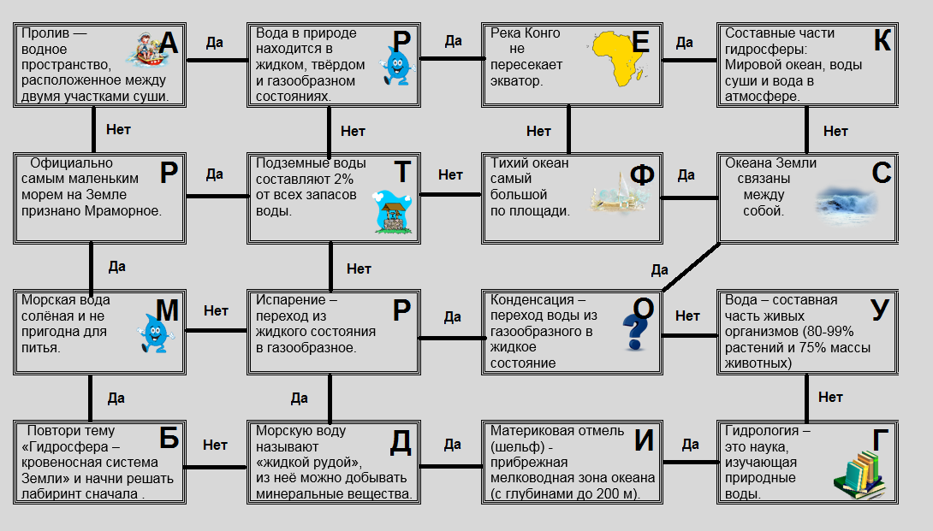

Дидактические игры
«Узнай силуэт»
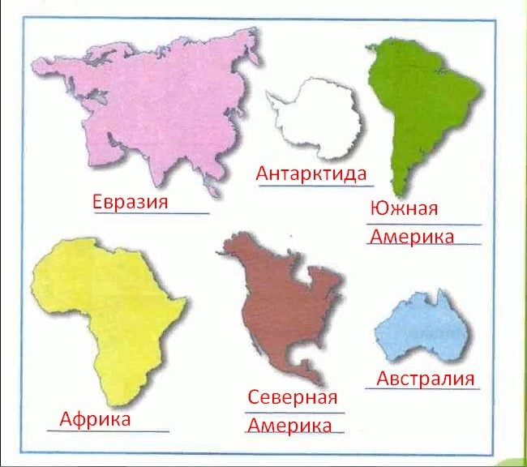

Интерактивная доска
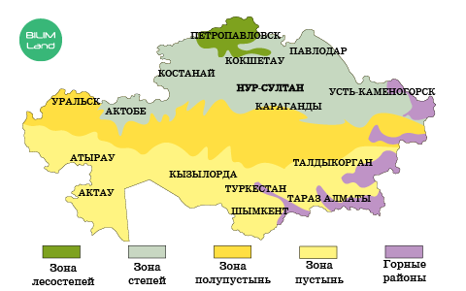

РЕЗУЛЬТАТ РАБОТЫ ЗА 2018-2021 гг

